Тема: РАЗРАБОТКА ЭКСПЕРТНОЙ СИСТЕМЫ «СИСТЕМА ОПРЕДЕЛЕНИЯ ЛУЧШЕГО ВРЕМЕНИ ДЛЯ ТРЕНИРОВОК»

Выполнил: Хусаинов Р.М., 4 группа

1. Задача – разработать систему для определения лучшего времени тренировок, согласно индивидуальным предпочтениям пользователя.
2. Дерево решений. Для удобства восприятия на дереве решений рассмотрена одна из ветвей для узла «Периодичность?» со значением «1-2».

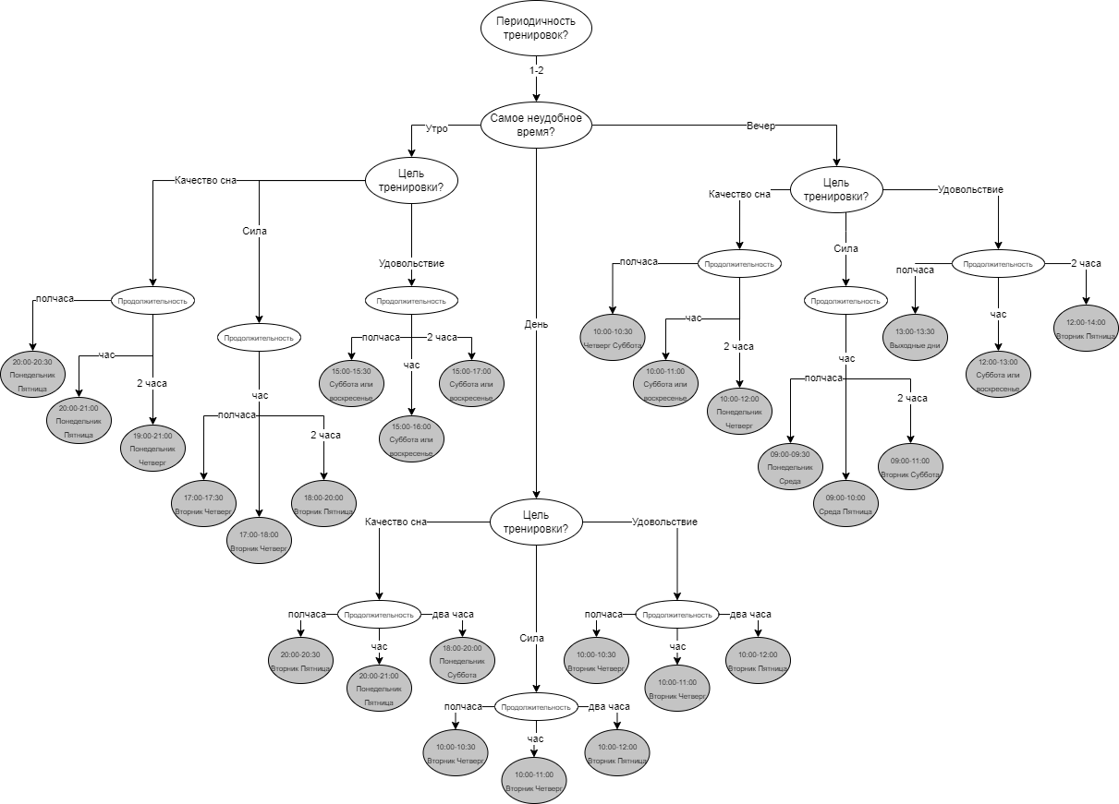

3. Таблица переменных.

const [completed, setCompleted] = useState(false); - показывает завершенность теста

const [conclusion, setConclusion] = useState(""); - результат

const [premises, setPremises] = useState([{ attribute: 'category', value: "sport" }]); - промежуточные данные (предпосылки для результата)

4. База знаний (правила). Система содержит 81 правило. В зависимости от выбора пользователя в завершении работы системы будет выявлено соответствие одному из правил с выводом рекомендованного времени тренировки.

Пример правила:

{

premises: [

{ attribute: 'category', value: 'sport' },

{ attribute: 'occurrence', value: '1-2' },

{ attribute: 'no_time', value: 'morning' },

{ attribute: 'reason', value: 'sleep better' },

{ attribute: 'duration', value: 'short' }

],

conclusion: { attribute: 'result', value: '20:00-20:30 Понедельник Пятница' }

},

5. Таблицы структур данных.

| **Вопросы** | **Выбор 1** | **Выбор 2** | **Выбор 3** |
| --- | --- | --- | --- |
| Сколько раз в неделю вы хотите тренироваться? | 1-2 | 3-4 | 5+ |
| Какое самое неподходящее время для тренировок? | утро | день | вечер |
| Какая цель вашей тренировки? | Улучшить качество сна | Улучшение показателей силы и выносливости | Тренировки в удовольствие |
| Какую продолжительность тренировки вы предпочитаете? | полчаса | час | два часа |

6. Блок схема алгоритма программной реализации.

Для наглядности представлена диаграмма переходов состояний

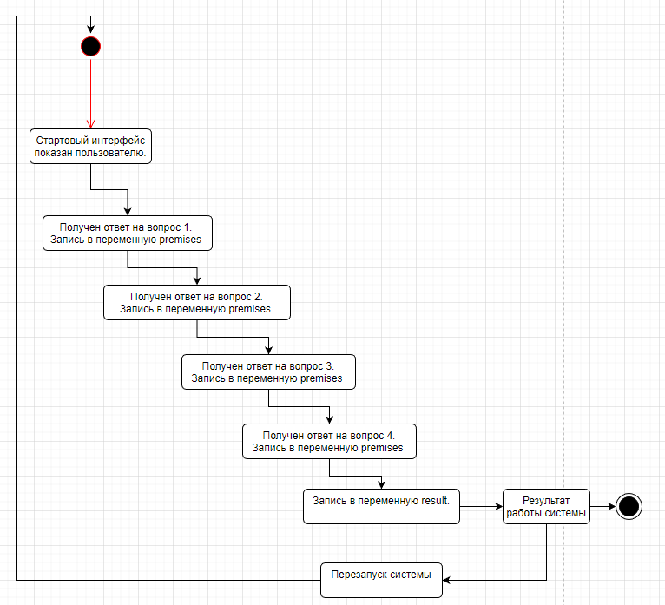

7. Программная реализация ЭС.

Стартовая страница (начальное состояние)

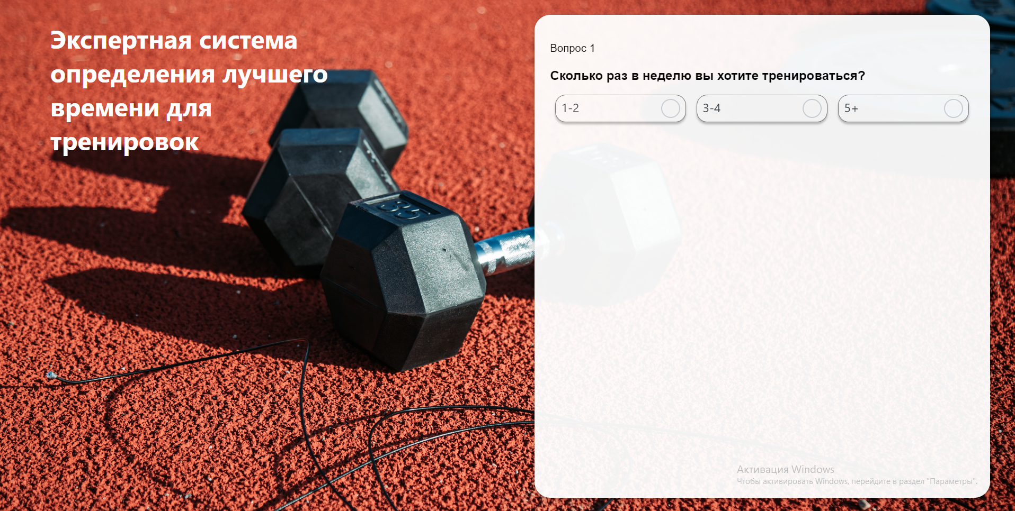

Процесс ответа на вопросы:

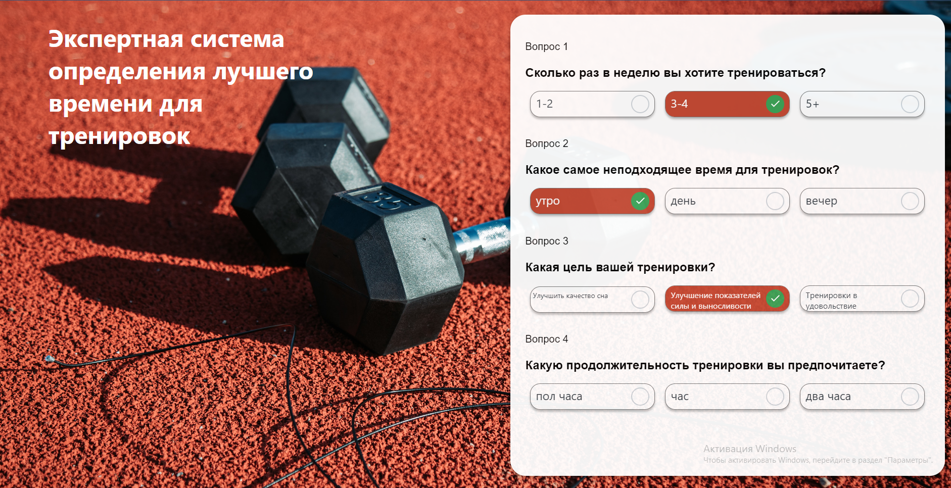

Результат работы системы:

